Дополнение к интерфейсу «Табель и отчеты»

**1 Оптимизация модального окна подчиненного в интерфейсе «Табель подчиненных» и логики по зарплате.**

Текущий вид:

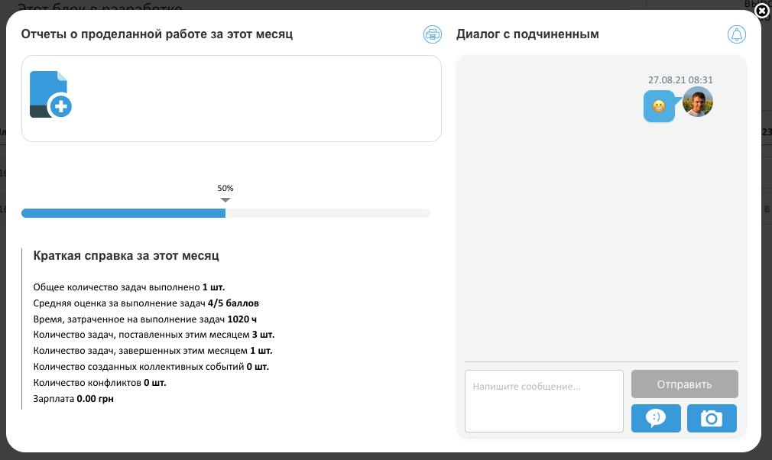

Надо сделать:

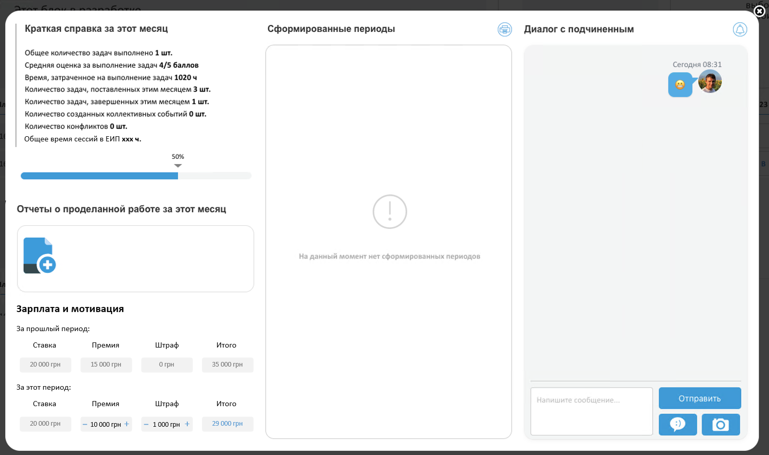

1.1 Переносим справку в левый верхний угол. Удаляем строку «Зарплата» из справки. Добавляем строку «Общее время сессий в ЕИП», которая показывает общее количество часов нахождения юзера в системе за месяц.

1.2 Сокращаем по длине статус бар автоматического анализа эффективности и блок заливки файлов

1.3 Создаем блок «Зарплата и мотивация», которая состоит из двух периодов (прошлый и текущий) и четырех колонок.

1.3.1 Ставка. Вместо колонки «ставка» в зарплатном интерфейсе делаем две колонки – «Договорная ставка» и «Ставка по табелю». Договорная ставка – это текущая колонка, где стоит договоренная зарплата, а Ставка по табелю – цифра, которая получается через заполнение табеля. Кроме этого, создаем новое свойство в карточке сотрудника (там, где мы определяем зарплата берется с ОПР или напрямую) – Считать переработки (да/нет). В первом случае (если да) зарплата у сотрудника будет формироваться по табелю и записывать данные в колонку «Ставка по табелю», во втором случае (если нет) зарплата также будет формироваться по табелю, но не более 168 часов.

Если прошлый период и свойство у сотрудника «Считать переработки - да», то берем данные из колонки «Ставка по табелю» зарплатного интерфейса по прошлому периоду, если свойство «Считать переработки - нет», то берем данные из колонки «Ставка по табелю» но не более 168 часов. Если текущий период, то цифра динамически формируется при заполнении табеля часами (с теми же ограничениями как с прошлым периодом, если «считать переработки – нет»).

1.3.2 Премия. Вместо колонки «премия» в зарплатном интерфейсе делаем две колонки – Премия и штраф. Премия – добавляет деньги к зарплате, штраф – отнимает деньги с зарплаты. Если прошлый период, то берем данные из колонки «премия» в зарплатном интерфейсе. Если текущий период, то цифру может формировать руководящий состав (прямой руководитель, косвенный руководитель, директор). Можно набирать цифру вручную, можно через +/- (по стандарту значение «0», «минус» серого цвета/нажать нельзя – не может быть отрицательного значения, нажатие на кнопки +/- прибавляют/отнимают по 100 грн). Премию больше 999 999 назначить нельзя. Если значение в поле «премия» появилось/изменилось, то появляется «!» в основном интерфейсе. При условии, что цифра создана/отредактирована и при наведении на саму колонку курсором мышки появляется комментарий о том, кто последний раз заполнял колонку:

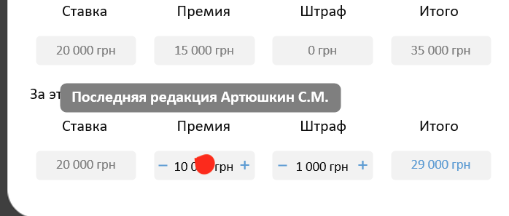

1.3.3 Штраф. Тоже самое что и премия (тот же функционал как в п. 1.3.2), только отнимает с заработной платы и записывает штраф в колонку «штраф» зарплатного интерфейса

1.3.4 Итого. Итого=ставка по табелю+премия-штраф. Налоги не трогаем, налоги накладываются в зарплатном интерфейсе.

1.4 Добавляем блок «сформированные периоды», который является полным аналогом такового в интерфейсе «мой табель и отчеты» (можно редактировать, удалять). Кнопка «печать» переехала в этот же блок.

**2 Заполнение блока «В разработке» в интерфейсе «табель подчиненных»**

Текущий вид:

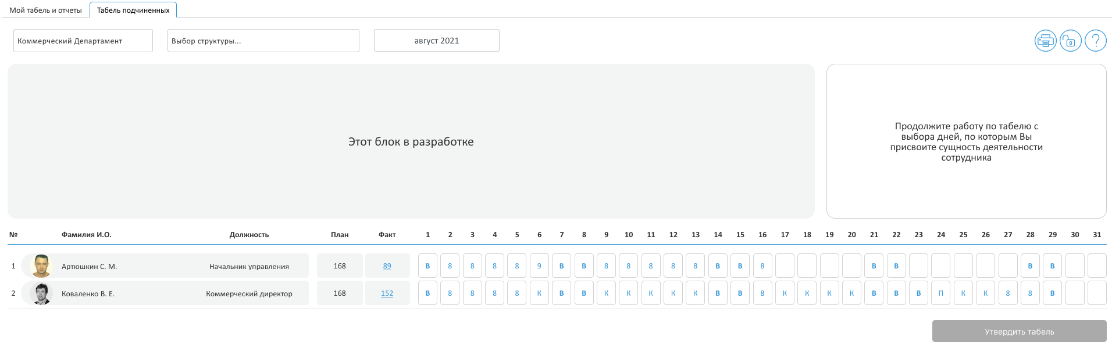

Надо сделать:

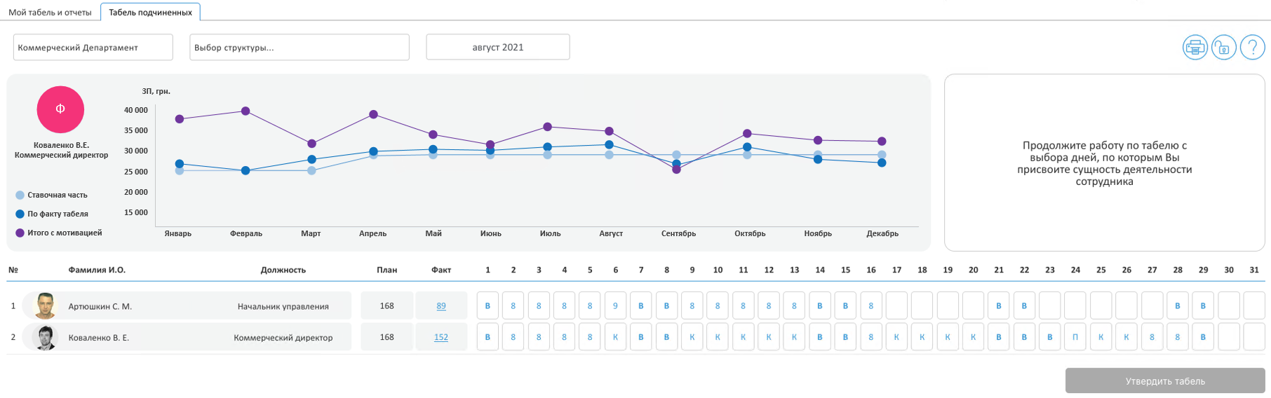

2.1 При загрузке страницы интерфейса вид следующий:

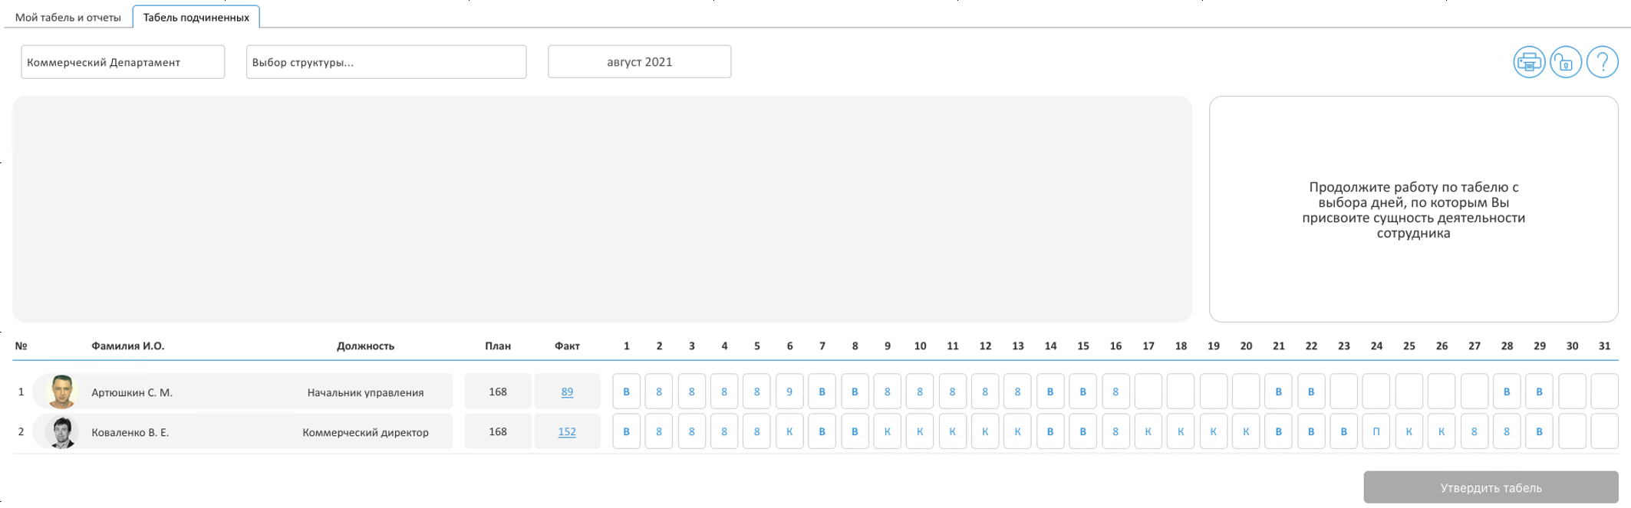

При нажатии на одну из ячеек формирования периода по юзеру или, если навести курсор мыши на блок с №/Фамилия И.О./Должность в соответствующее поле юзера с запаздыванием в три секунды появится информация по юзеру с графиком зарплаты.

2.2 В левом верхнем углу отобразиться аватар юзера с Фамилией И.О. и должностью под ним (если должность/фамилия не помещаются, то применяем эффект скрытия через затемнение).

2.3 Ниже статический блок с подсказкой какой цвет линии что означает, а именно:

2.3.1 Ставочная часть – ставка из зарплатного интерфейса из колонки «Договорная ставка»

2.3.2 По факту табеля – формируется суммой часов из набранных периодов (колонка «Ставка по табелю» в зарплатном интерфейсе и с учетом свойства «Считать переработки да/нет»)

2.3.3 Итого с мотивацией = «По факту табеля» + «Премия» - «Штраф».

2.4 График. Вертикальная ось – деньги, горизонтальная ось – месяцы.

2.4.1 Вертикальная ось. Формируется динамически в зависимости от минимального и минимального значения диапазона (как в интерфейсе аналитика).

2.4.2 Горизонтальная ось. Формируется динамически. Если сотрудник работает год и более, то последний месяц, который находится в конце справа всегда является текущим, это означает, что график показывает 11 прошедших месяцев. Если юзер выбирает один из прошедших периодов, то считаем 11 прошедших месяцев от выбранного периода. Если сотрудник работает менее года (или выбран прошлый период, где нет информации более чем за 11 месяцев, то формируем график по оставшейся последовательности слева направо:

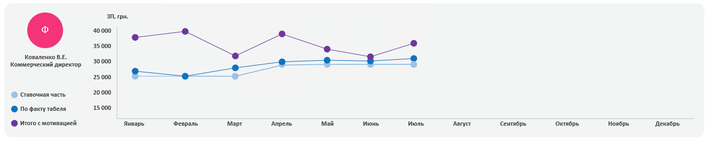

2.4.3 Если данных (например мотивации) за конкретный период нет, то их на график не выводим

2.4.4 Наложения. На передний план выводим «Итого с мотивацией», далее «По факту табеля», потом «Ставочная часть»

2.4.5 Комментарии. Если навести мышь на один из кружков, то получим следующую информацию (не забываем за изменение значка курсора):

2.4.5.1 Кружок ставочной части

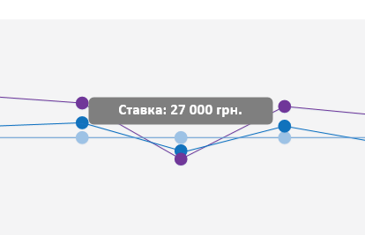

2.4.5.2 Кружок факта табеля

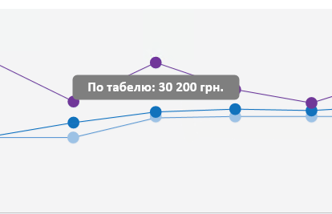

2.4.5.3 Кружок мотивации (показывает только мотивацию – премия минус штраф)

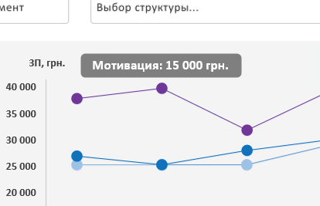

2.4.5.4 Если кружки накладываются друг на друга полностью (значения равны), то выводим сразу два или три комментария

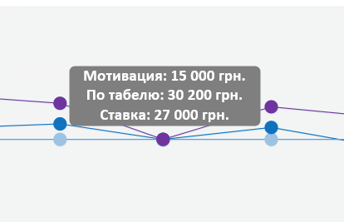

**3 Оптимизация оплачиваемых отпусков/больничных**

Текущий вид: Надо сделать:

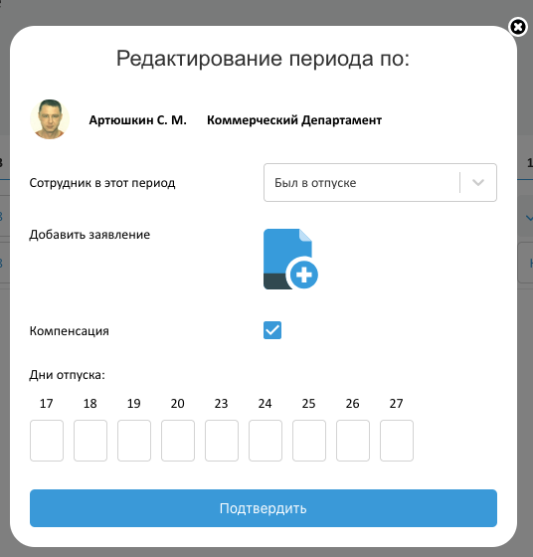 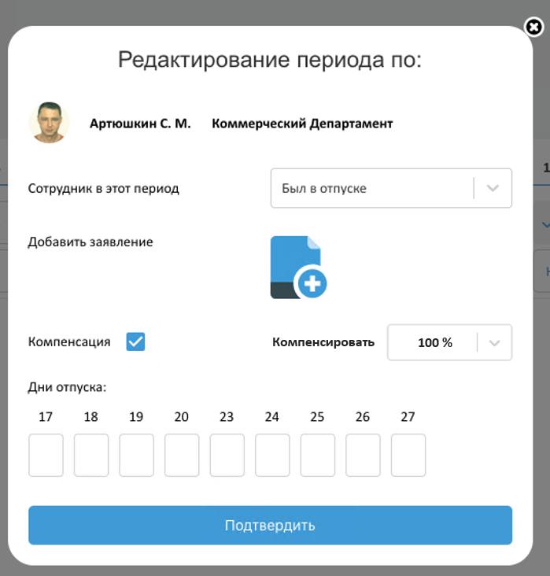

3.1 Галочку располагаем в близь слова «Компенсация»

3.2 Делаем строку «Компенсировать», которая активируется, если нажать на галочку

3.3 Поле выбора можно заполнять вручную, а можно выбрать 10%, 30%, 50%, 70%, 100%

3.4 По факту выбора цифры процентов система это же количество процентов компенсирует и записывает значение в зарплатный интерфейс (Ставка по табелю). Например, нужно компенсировать 50% из 9 рабочих дней, каждый из которых, вмещает 8 часов. Соотв. формула будет 8*9*50%*стоимость часа работы.

3.5 Выходные/праздничные дни не считаем.

3.6 С больничными тоже самое

4 Оптимизация логики командировки в его модальном окне.

Надо сделать (смотрим на суть окна, стили отображены некорректно):

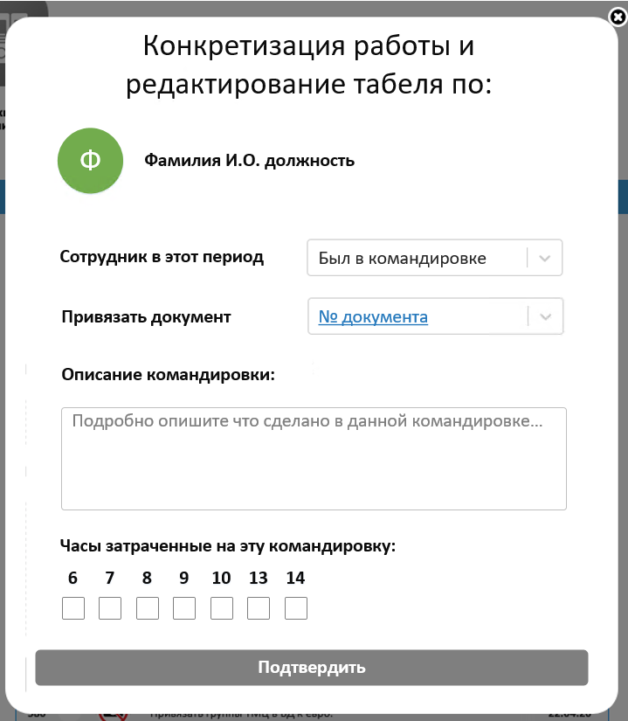

4.1 Убираем проверку на фактический период командировки в ЕИП.

4.2 Юзер может выбрать командировку, по которой есть заявка в ЕИП, и которая не старше одного месяца. Если юзер один раз выбрал командировку в ЕИП на другой период он ее использовать не может (пропадает из поля выбора). Периоды, отмеченные в табеле и в заявке, могут не совпадать.

4.3 Юзер должен описать что он делал в командировке, данные комментарий должен отображаться по логике, которая есть в «выполнял другую задачу»

4.4 Юзер должен поставить часы по сформированному периоду, которые будут считаться по стандартной логике табеля в зарплату.

4.5 Тоже самое для интерфейса «Мой табель и отчеты»